○鈴鹿市市民ギャラリー管理規則
平成19年11月30日規則第74号
改正
平成22年12月９日規則第70号
令和２年８月６日規則第45号
鈴鹿市市民ギャラリー管理規則
（趣旨）
第１条 この規則は，鈴鹿市庁舎管理規則（昭和47年鈴鹿市規則第14号。以下「庁舎管理規則」という。）に定めるもののほか，鈴鹿市市民ギャラリー（以下「市民ギャラリー」という。）の管理運営について必要な事項を定めるものとする。
（事業）
第２条 市民ギャラリーは，文化的及び地域的な活動を紹介又は奨励するため，次に掲げる事業の展示を行うことができる。ただし，市が行事等に使用するとき，又は市長が特に必要があると認めたときは，この限りでない。
(１) 文化芸術活動に関すること。
(２) 非営利活動に関すること。
（使用休止日）
第３条 市民ギャラリーの使用休止日は，鈴鹿市の休日を定める条例（平成元年鈴鹿市条例第２号）第２条第１項に規定する市の休日（以下「市の休日」という。）とする。ただし，市長が特に必要があると認めたときは，これを変更し，又は臨時に休止にすることができる。
（開場時間）
第４条 市民ギャラリーの開場時間は，午前８時30分から午後５時15分までとする。ただし，市長が特に必要があると認めたときは，開場時間を変更することができる。
（対象者）
第５条 市民ギャラリーを使用できるものは，市内で活動する個人又は団体とする。ただし，市長が特に必要と認める場合は，この限りでない。
（使用許可の申請）
第６条 市民ギャラリーを使用しようとするもの（以下「申請者」という。）は，鈴鹿市市民ギャラリー使用許可申請書（第１号様式）に必要な書類を添えて市長に提出し，あらかじめ市長の許可を受けなければならない。許可された事項を変更するときもまた同様とする。この場合において，市長は，許可に当たり，必要な条件を付すことができる。
２ 前項の申請書は，使用日の属する月の３月前の日から使用日の７日前までの鈴鹿市職員の勤務時間，休暇等に関する規則（平成７年鈴鹿市規則第５号）第２条に規定する勤務時間内に受け付けるものとする。この場合において，受付期間の初日又は使用日の７日前が市の休日に当たるときは，その直後の勤務日とする。
３ 前項の規定にかかわらず，市長が特に必要があると認めたときは，この限りでない。
（使用の許可）
第７条 市長は，前条第１項の申請書を受理した場合は，その内容を審査し，適当であると認めたときは鈴鹿市市民ギャラリー使用許可書（第２号様式。以下「使用許可書」という。）を，不適当と認めたときは鈴鹿市市民ギャラリー使用不許可通知書（第３号様式）を交付するものとする。
２ 前項の規定による使用許可は，使用許可の申請の順序により行うものとする。ただし，同時に申請があったときは，抽選により決定するものとする。
（連続使用）
第８条 市民ギャラリーの連続使用は，７日間（市の休日を含む。）を限度とする。ただし，市長が特に必要があると認めたときは，この限りでない。
（許可の基準）
第９条 市長は，次の各号のいずれかに該当すると認めるときは，市民ギャラリーの使用を許可しない。
(１) 施設又は設備を汚損し，損傷し，又は滅失するおそれのあると認めるとき。
(２) 特定の政党若しくは政治的団体及び個人又は宗教のための活動であると認めるとき。
(３) 特定団体及び個人の営利目的であると認めるとき。
(４) 入場料を徴収し，又は市民ギャラリー内で販売行為を行うと認めるとき。
(５) 公益又は公安を害し，善良な風俗を乱すおそれがあると認めるとき。
(６) 暴力排除の趣旨に反するおそれがあると認めるとき。
(７) 庁舎の管理運営上支障があると認めるとき。
(８) 前各号に掲げるもののほか，市長が管理運営上支障があると認めるとき。
（使用取消しの届出）
第10条 使用許可書の交付を受けたもの（以下「使用者」という。）が，使用を許可された事項を取り消そうとするときは，速やかに，鈴鹿市市民ギャラリー使用取消届出書（第４号様式）に使用許可書を添えて，市長に届け出なければならない。
（設備）
第11条 使用者は，別表に掲げる設備を利用することができる。
（使用料）
第12条 市民ギャラリー及び前条の設備（以下「施設等」という。）に係る使用料は，無料とする。
（特別の設備等）
第13条 使用者が特別の設備を使用する場合は，事前に市長の許可を得なければならない。
２ 特別の設備等の使用に要する費用は，使用者の負担とする。
（会場責任者）
第14条 市長は，使用者に対し，市民ギャラリーの使用期間中において会場責任者を常駐させることができる。
２ 市民ギャラリーの使用期間中の管理は使用者の責任とし，破損，盗難等いかなる事故が生じても市は一切の責任を負わないものとする。
（許可の取消し等）
第15条 市長は，使用者が次の各号のいずれかに該当すると認めるときは，市民ギャラリーの使用許可の条件を変更し，若しくは使用を停止し，又は使用許可を取り消すことができる。
(１) 第９条各号のいずれかに該当するに至ったと認めるとき。
(２) 使用許可の条件に反すると認めるとき。
(３) 偽りその他不正の手段により使用の許可を受けたと認めるとき。
(４) 使用申請の内容を無断で変更したと認めるとき。
(５) 前各号に掲げるもののほか，市長が特に必要があると認めるとき。
（遵守事項）
第16条 使用者は，庁舎管理規則及びこの規則に定めるもののほか，次に掲げる事項を遵守しなければならない。
(１) 使用中における施設等の適正管理及び火災防止に努めること。
(２) 市民ギャラリーを管理する関係職員の指示に従うこと。
(３) 前２号に掲げるもののほか，市民ギャラリーの管理運営上支障をきたすような行為をしないこと。
（原状回復の義務）
第17条 使用者は，その使用を終了したとき，又は第15条の規定により使用を停止され，若しくは使用許可を取り消されたときは，直ちに自己の負担で，設備を撤去し，施設等を原状に回復しなければならない。
（損害賠償）
第18条 使用者は，施設等を損傷又は滅失したときは，市長の定めるところに従い，これを原状に回復し，又はその損害を賠償しなければならない。ただし，市長が特別の理由があると認めたときは，その全部又は一部を免除することができる。
（委任）
第19条 この規則に定めるもののほか，必要な事項は，別に定める。
附 則
１ この規則は，平成19年12月１日から施行する。
２ この規則の施行前に，市民ギャラリーの使用について，庁舎管理規則第10条の市庁舎内行為許可書により許可を受けた者は，この規則による許可を受けた者とみなす。
附 則（平成22年12月９日規則第70号）
（施行期日）
１ この規則は，平成23年４月１日から施行する。
（経過措置）
２ 改正後の第８条の規定は，この規則の施行の日（以下「施行日」という。）以後に市民ギャラリーの連続使用を開始する場合について適用し，施行日前に市民ギャラリーの連続使用を開始する場合については，なお従前の例による。
３ この規則の施行日前に調製した様式で現に残存するものは，この規則の施行日以後においても，当分の間，使用することができる。
附 則（令和２年８月６日規則第45号）
この規則は，公布の日から施行する。
別表（第11条関係）
設備名称 | 仕様
展示パネル固定型 | 縦230㎝×横120㎝
展示パネル（両面）移動型 | 縦120㎝×横180㎝キャスター付き
長机 | 横180㎝×奥行き60㎝
椅子 | 折りたたみ型
ピクチャースライドハンガー（長） | 長さ300㎝，許容荷重50㎏
ピクチャースライドハンガー（短） | 長さ100㎝，許容荷重10㎏
案内スタンド | 高さ105㎝×幅30㎝
三脚イーゼル | 高さ最大167㎝，最小56㎝×幅43㎝
第１号様式（第６条関係）
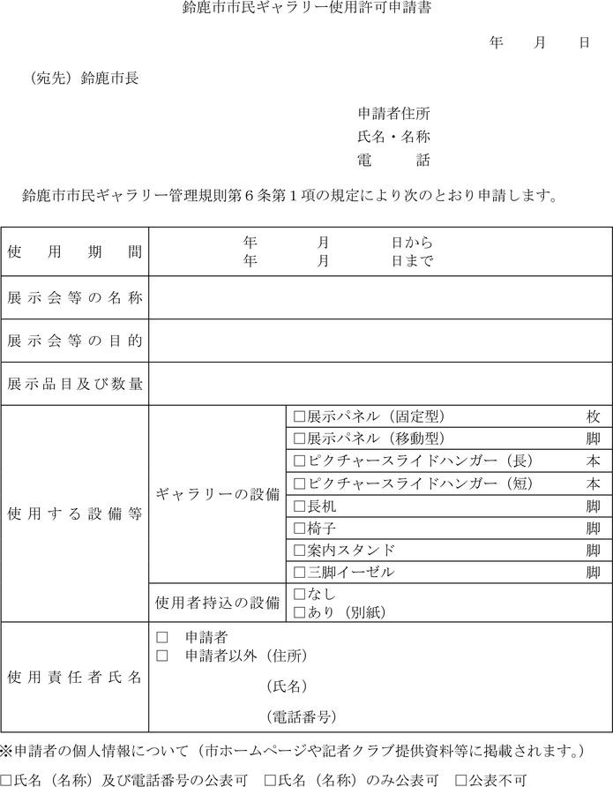
第２号様式（第７条関係）
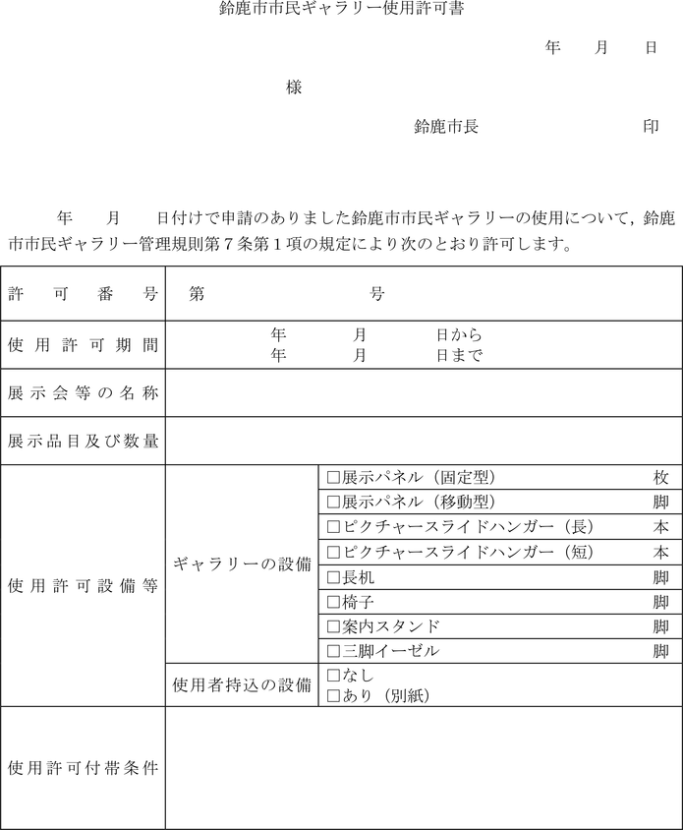
第３号様式（第７条関係）
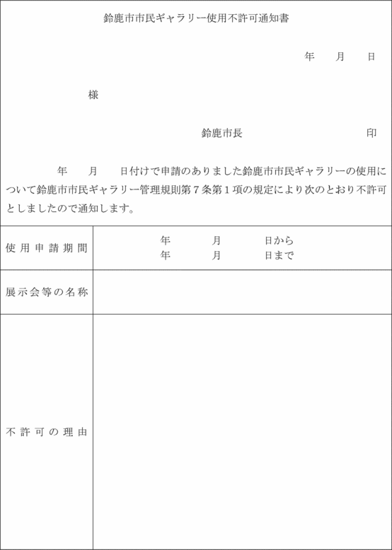
第４号様式（第10条関係）
